1. **Основные модели разработки ПО**

* Code and fix — модель кодирования и устранения ошибок;
* Waterfall Model — каскадная модель, или «водопад»;
* V-model — V-образная модель, разработка через тестирование;
* Incremental Model — инкрементная модель;
* Iterative Model — итеративная (или итерационная) модель;
* Spiral Model — спиральная модель;
* Chaos model — модель хаоса;
* Prototype Model — прототипная модель.

**Spiral Model (спиральная модель)**

Используя эту модель, заказчик и команда разработчиков серьёзно анализируют риски проекта и выполняют его итерациями. Последующая стадия основывается на предыдущей, а в конце каждого витка — цикла итераций — принимается решение, продолжать ли проект. Эту модель начали использовать в 1988 году.

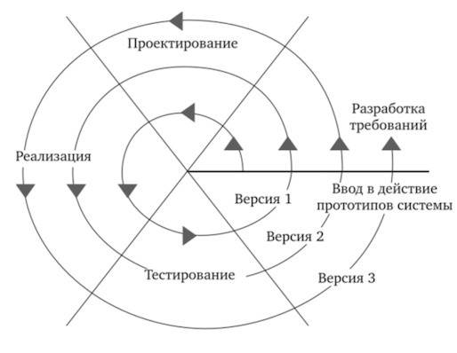

Спиральная модель похожа на инкрементную, но здесь гораздо больше времени уделяется оценке рисков. С каждым новым витком спирали процесс усложняется. Эта модель часто используется в *исследовательских проектах и там, где высоки риски.*

**Преимущества спиральной модели**

* *Большое внимание уделяется проработке рисков.*

**Недостатки спиральной модели**

* *Есть риск застрять на начальном этапе*— бесконечно совершенствовать первую версию продукта и не продвинуться к следующим.
* *Разработка длится долго и стоит дорого.*

1. **Обязанности инженера QA**

**Обеспечение качества (QA)** - часть международного стандарта управления качеством ISO 9000, которая помогает компаниям соответствовать требованиям, удовлетворять потребностям клиентов и постоянно улучшать свои процессы и процедуры.

**Должностные обязанности QA Engineer:**

* Планирование, разработка и внедрение политики, процессов и процедуры обеспечения качества.
* Документирование и обновление типовых инструкций и лучших решений (best practices).
* Проверка процессов, процедур и документации на соответствие правилам и стандартам.
* Мониторинг текущих процессов с целью их улучшения.
* Обучение производственных и инженерных групп соблюдению установленных процессов и процедур.
* Анализ первопричин и внедрение решений, направленных на устранение проблем, обнаруженных в текущих процессах и процедурах.
* Сбор и оценка отзывы клиентов.

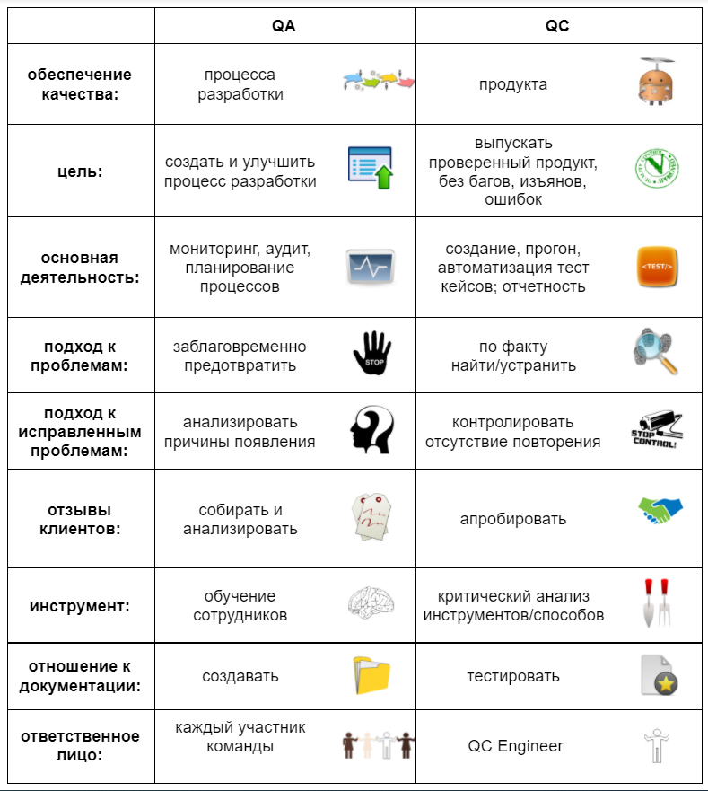

Итак, в любой компании есть Quality assuarance - это обязанность каждого сотрудника работать на высокое качество, но может присутствовать QA Engineer, который держит улучшение процесса разработки в постоянном фокусе.

И есть Quality Control. В центре QC - различные виды тестирования и все, что с этим связано, поэтому это зона ответственности Тестировщика, QC Engineer и Software Engineer in Test.